Baccalauréat Professionnel

Maintenance des Systèmes de Production Connectés

DOSSIER TECHNIQUE ET RESSOURCES

MINIDOSA

Épreuve E2 - PREPARATION D’UNE INTERVENTION

Durée : 4 heures

PRESENTATION GENERALE DU SYSTEME

La Minidosa conditionne en flacon des produits liquides. Le conditionnement s’organise en cinq fonctions opératives :

- Remplir et doser les flacons ;
- Distribuer les bouchons ;
- Visser les bouchons ;
- Transférer les flacons ;
- Convoyer et évacuer les flacons.

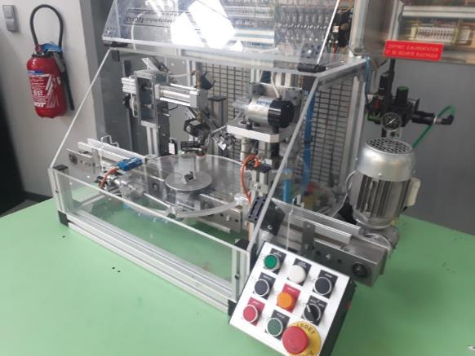

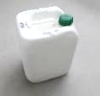
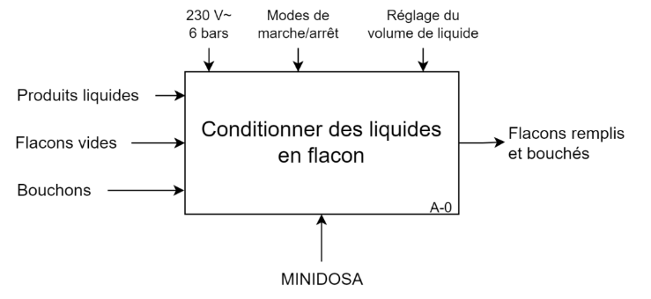
PROBLEMATIQUE :

Un arrêt de production est constaté sur la Minidosa. Après l’investigation d’un agent de maintenance, le diagnostic est établi et fait état de la rupture du ressort de rappel du vérin de verrouillage du plateau indexeur de l’unité de transfert.
Vous êtes en charge de la remise en état de bon fonctionnement de la machine. Avant celle-ci, le responsable de l’équipe vous demande de préparer l’intervention.

Schéma général de principe.

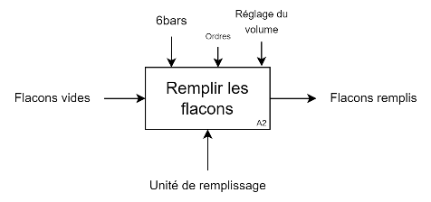

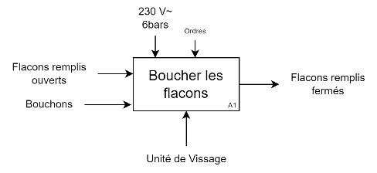

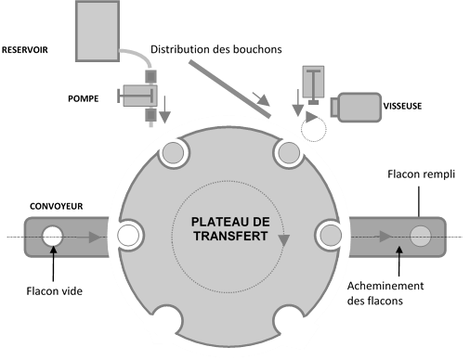

Temps de cycle et production :

Flacon de 10mL : 6 secondes
Flacon de 15mL : 7 secondes
Production en 2 huit, 5 jours par semaine, 200 jours par an

Présentation de l’unité de transfert
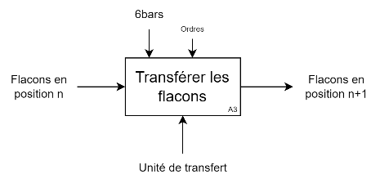
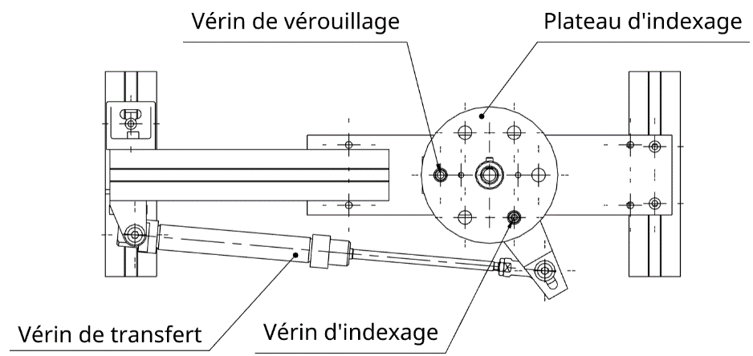

Diagramme FAST du poste de transfert

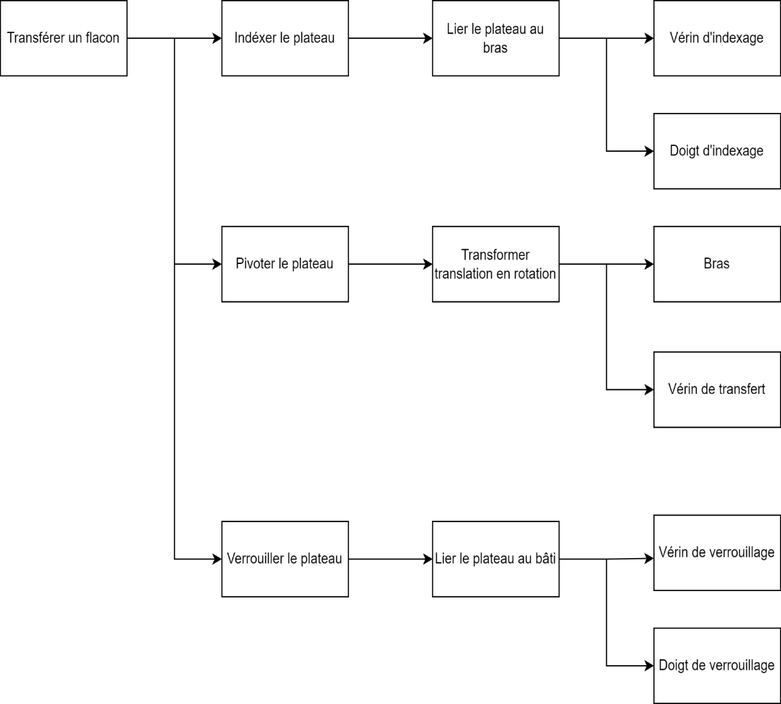
Adressage des entrées automate

Mnémoniques | Fonctions | Adresses TSX37
B1 | Présence flacon en bout de tapis d’alimentation | %I1.8
10B2 | Tige du vérin de transfert rentrée | %I1.9
10B1 | Tige du vérin de transfert sortie | %I1.10
11B1 | Tige du vérin de verrouillage sorti | %I1.11
12B1 | Tige du vérin indexeur sorti | %I1.12
20B2 | Piston de la pompe sorti | %I1.13
20B1 | Piston de la pompe rentré | %I1.14
31B2 | Visseuse position basse | %I1.15
31B1 | Visseuse position haute | %I1.16
30B2 | Flacon bridé au poste de vissage | %I1.17

Grafcet du cycle de transfert | Schéma pneumatique
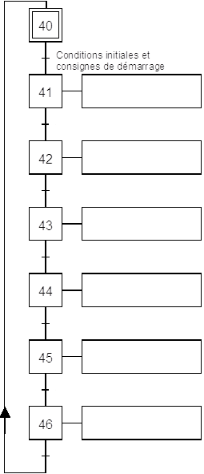  Sortir vérin  de transfert  Vérin de transfert sorti  Sortir vérin  de verrouillage  Vérin de verrouillage sorti rentré  Rentrer vérin  d’indexage  Vérin d’indexage rentré  Rentrer vérin  de transfert  Vérin de transfert rentré  Sortir vérin  d’indexage  Vérin d’indexage sorti rentré  Rentrer vérin  de verrouillage  Vérin de verrouillage rentré | 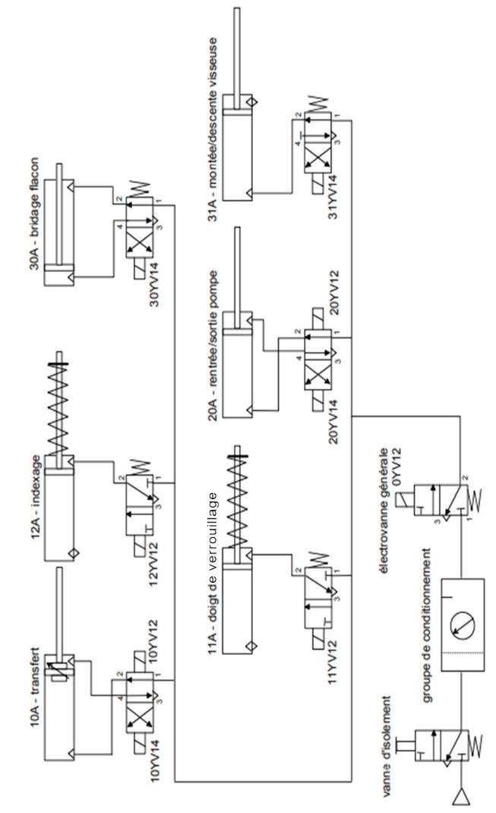

Diagramme fonctionnel d’une chaîne d’énergie pneumatique

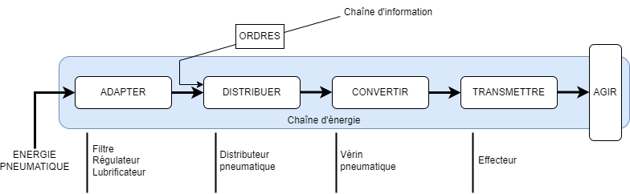

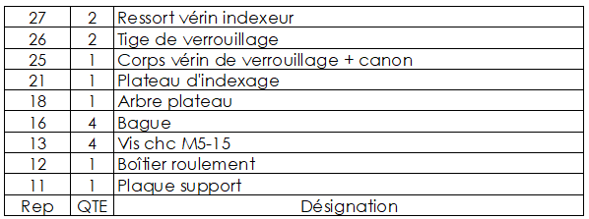
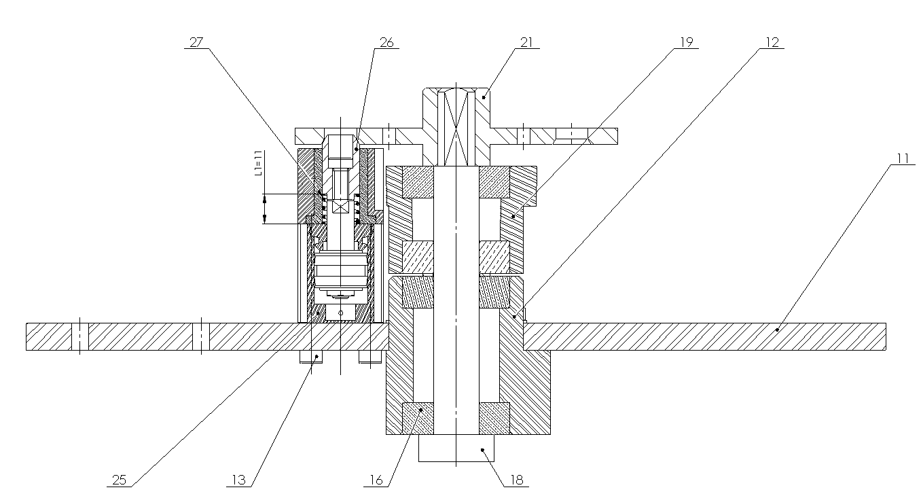
Verrouillage du plateau
Montage du ressort de rappel (extérieur) du vérin de verrouillage :

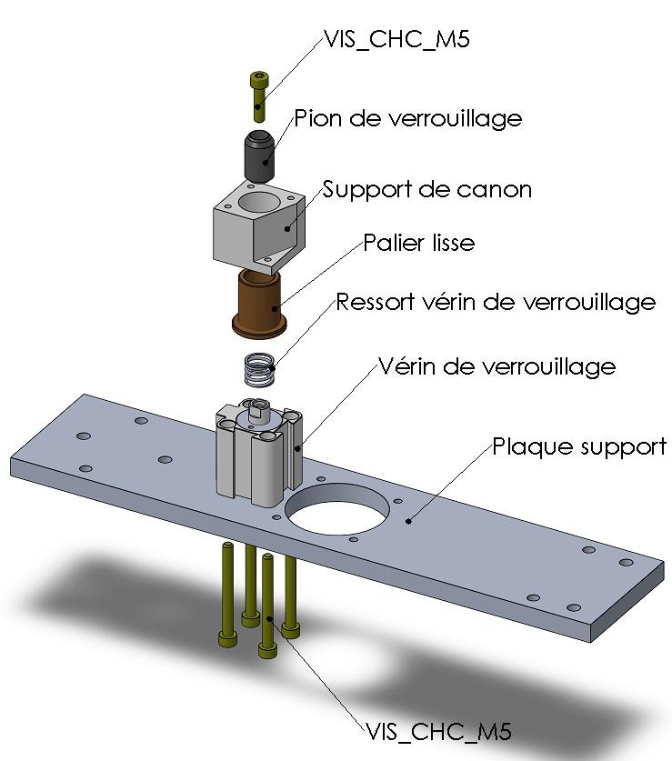
Longueur du ressort L₀, L₁ et L₂

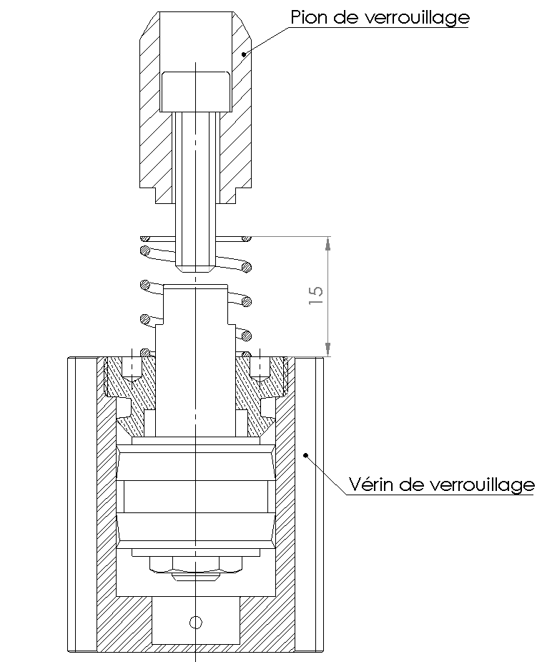 | 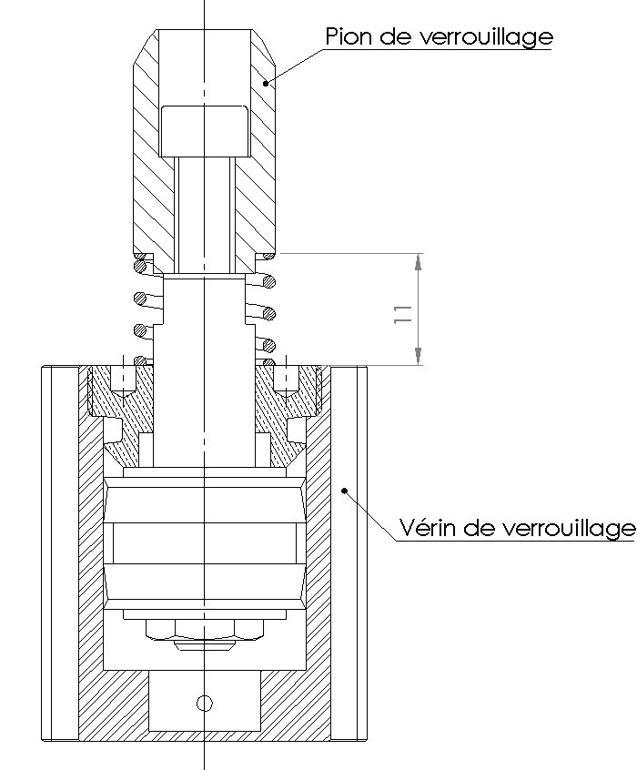 | 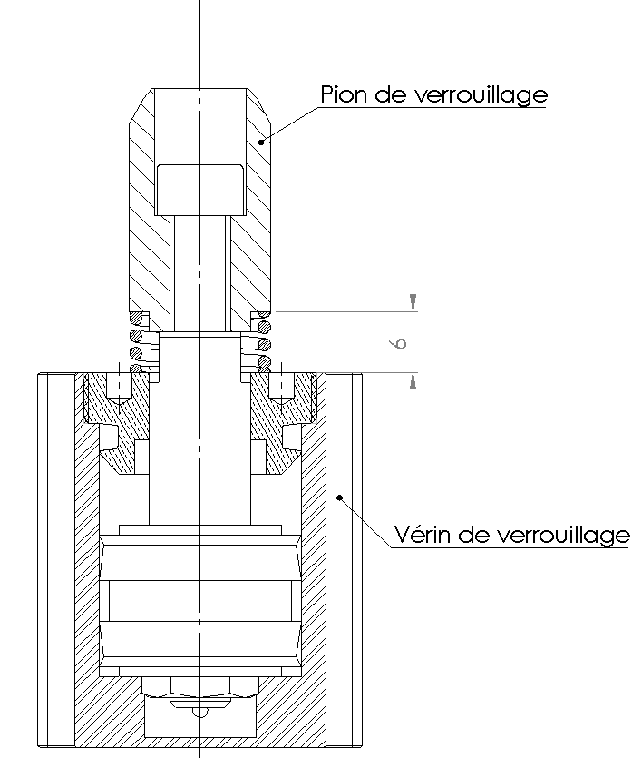
L₀ : libre | L₁ : Tige sortie | L₂ : Tige rentrée

Vérin de verrouillage et du vérin d’indexage Série KHZ Rexroth :

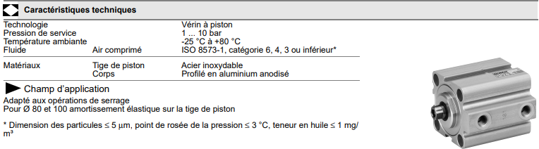
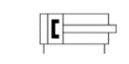
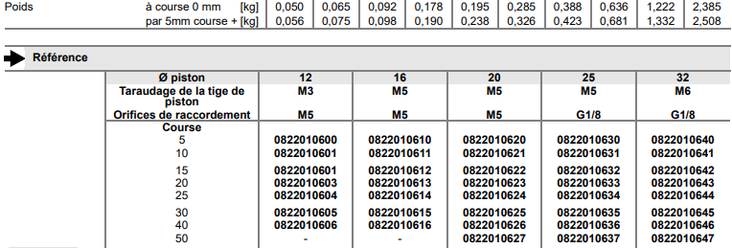

Caractéristiques géométriques d’un ressort de compression (Guide du dessinateur industriel) :
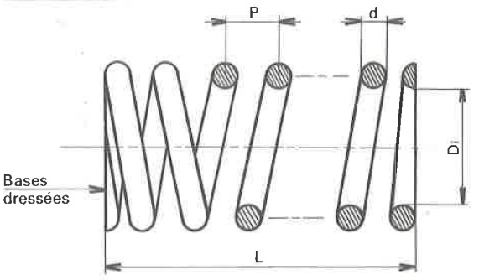

Diamètre du fil d=
Diamètre intérieur D_{i} =
Diamètre extérieur D_{e} =
Hauteur libre L₀ L =
Hauteur L₁ L₁=
Hauteur L₂ L₂ =

GEMMA
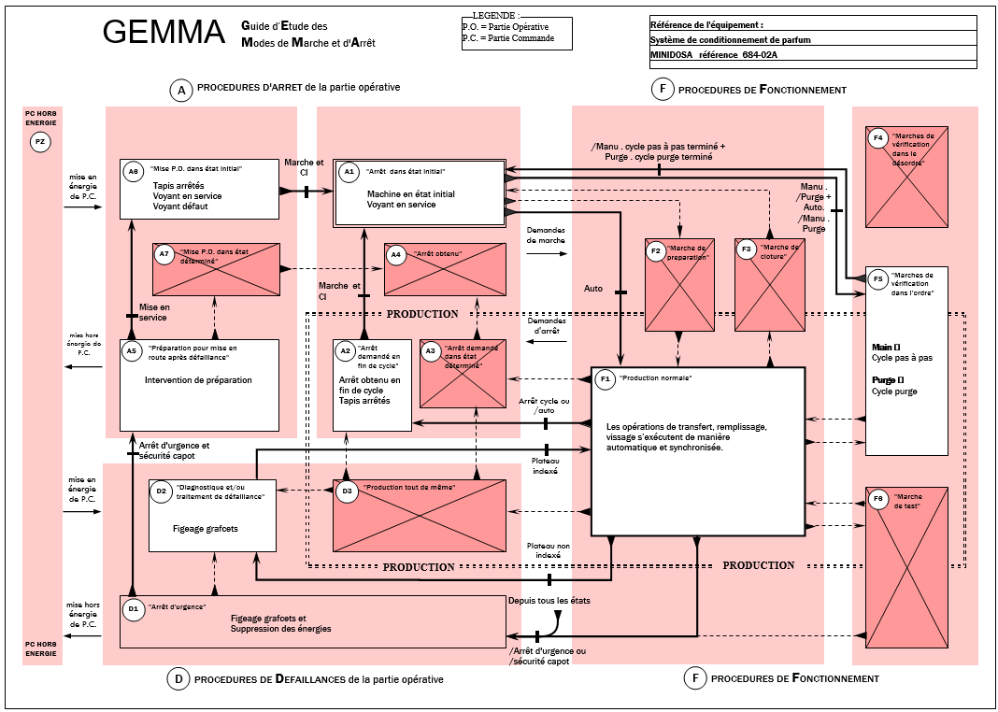
Classification des déchets

